**Informe de Usabilidad**



**Prototipo Web / Equipo:**

**[Tablao Flamenco La Alboreá/ CasiCAU (DIU1)]**

**BuenaOnda DIU3**

**2023/05/26**

**Tabla de Contenidos**

DESCRIPCIÓN DEL WEBSITE……………………….. 3

RESUMEN EJECUTIVO …………………………………… 3

METODOLOGÍA ………………………………………………... 3

PERFIL DE USUARIOS………………………………………. 4

RESULTADO…………………………….……………………….. 4

CONCLUSIONES…………..…………………………..………. 5

Powered by:

U.S. Department of Health & Human Services - 200 Independence Avenue, S.W. - Washington, D.C. 20201

Adaptación del documento *Report template usability test* de usability.gob

<https://www.usability.gov/how-to-and-tools/resources/templates/report-template-usability-test.html>

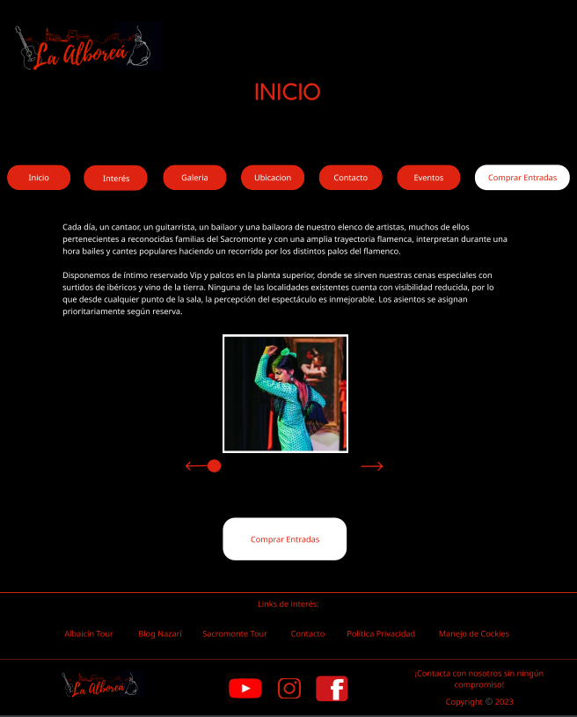

**DESCRIPCIÓN DEL WEBSITE**

**La página web del tablao flamenco “La Alboreá” es un portal que nos ofrece eventos de flamenco y la compra de entradas para estos. En la página web, los usuarios encontrarán información detallada sobre los espectáculos que ofrece "La Alboreá". Podrán consultar fechas, horarios, ubicación y elenco artístico, lo que les permitirá planificar su visita de manera conveniente. Uno de los aspectos destacados de la página web sería la posibilidad de adquirir entradas en línea. Los visitantes podrán reservar y comprar sus entradas de manera rápida y sencilla.**

**Resumen ejecutivo**

**El objetivo de este test de usabilidad es encontrar las fallas o aspectos a mejorar que pueda presentar el diseño de la página en relación a su usabilidad del proyecto del tablao flamenco desarrollado por Alberto y Manuel.**

**Para ello hemos contado con la opinión de dos usuarios muy distintos entre sí como son Francisco y Susana. Franciso es un becario en una empresa informática que quiere disfrutar de un espectáculo original mientras cena con su pareja. Por otro lado, Susana es gerente de su propia cafetería y quiere empaparse de la cultura del flamenco para traer nuevas ideas a esta.**

**A partir del test realizado se han encontrado algunos problemas que relataremos más adelante.**

**Metodología**

Al realizar el cuestionario de usabilidad, hemos creado 4 personas ficticias aleatoriamente con distintas características. Para ello, hemos hecho unas tiradas de dados para seleccionar el rol y las necesidades de cada uno de estos usuarios y realizar así un test único para cada usuario ficticio. En el propio cuestionario, para cada tarea se asigna un valor numérico entre 1 y 5, siendo 1 totalmente en desacuerdo y 5 totalmente de acuerdo. En total son 10 preguntas relacionadas con el aspecto y el contenido de la página y la experiencia de estas personas con la página.

**Participantes**

Como se ha descrito anteriormente, se le ha realizado el cuestionario a 2 personas, que se describen los resultados aleatorios del rol play con más detalle en la tabla siguiente:

**Usuarios**

| #id. usuario | Sexo/edad | Ocupación | Experiencia internet | Plataforma | Plataforma | Web sobre la que se realiza cuestionario |
| --- | --- | --- | --- | --- | --- | --- |
| 3 (Franciso) | Hombre/28 | Becario | Avanzado | Linux | Sociable, Idiomas, sorprendido | B |
| 4 (Susana) | Mujer/60 | Gerente | Bajo | Phone/App | Discapacitada, planificadora, miedo | B |

**Cuestionario SUS**

Resultados del cuestionario realizado a Francisco:

|  | PREGUNTAS | 1 | 2 | 3 | 4 | 5 |
| --- | --- | --- | --- | --- | --- | --- |
| 1 | Creo que me gustará visitar con frecuencia este website | **X** |  |  |  |  |
| 2 | Encontré el website innecesariamente complejo | **X** |  |  |  |  |
| 3 | Pensé que era fácil utilizar este website |  |  |  |  | **X** |
| 4 | Creo que necesitaría del apoyo de un experto para recorrer el website | **X** |  |  |  |  |
| 5 | Encontré las funciones del website bastante bien integradas |  |  |  |  | **X** |
| 6 | Pensé que había demasiada inconsistencia en el website | **X** |  |  |  |  |
| 7 | Imagino que la mayoría de las personas aprenderían muy rápidamente a utilizar el website |  |  |  | **X** |  |
| 8 | Encontré el website muy grande al recorrerlo | **X** |  |  |  |  |
| 9 | Me sentí muy confiado en el manejo del website |  |  |  | **X** |  |
| 10 | Necesito aprender muchas cosas antes de manejarme en el website | **X** |  |  |  |  |
|  | Valoración final | 85 | | | | |

Resultados del cuestionario realizado a Susana:

|  | PREGUNTAS | 1 | 2 | 3 | 4 | 5 |
| --- | --- | --- | --- | --- | --- | --- |
| 1 | Creo que me gustará visitar con frecuencia este website | **X** |  |  |  |  |
| 2 | Encontré el website innecesariamente complejo |  |  | **X** |  |  |
| 3 | Pensé que era fácil utilizar este website |  |  | **X** |  |  |
| 4 | Creo que necesitaría del apoyo de un experto para recorrer el website | **X** |  |  |  |  |
| 5 | Encontré las funciones del website bastante bien integradas |  |  |  | **X** |  |
| 6 | Pensé que había demasiada inconsistencia en el website | **X** |  |  |  |  |
| 7 | Imagino que la mayoría de las personas aprenderían muy rápidamente a utilizar el website |  |  |  | **X** |  |
| 8 | Encontré el website muy grande al recorrerlo |  |  | **X** |  |  |
| 9 | Me sentí muy confiado en el manejo del website |  |  | **X** |  |  |
| 10 | Necesito aprender muchas cosas antes de manejarme en el website | **X** |  |  |  |  |
|  | Valoración final | 65 | | | | |

**Conclusión**

A partir de la información recopilada, podemos concluir que la aplicación ofrece una amplia gama de servicios con una interfaz clara y bien definida. Uno de los aspectos más apreciados por los usuarios es la disposición de elementos en la interfaz, que proporciona abundante información a través de recursos visuales. Sin embargo, también se han identificado áreas de mejora en términos de usabilidad:

* Una personalización más visual con un diseño más atractivo y temático que refleje la esencia y la emoción del flamenco.
* Implementar una sección donde los usuarios puedan compartir sus experiencias y opiniones sobre espectáculos anteriores ayudará a generar confianza y brindará información adicional a los potenciales compradores.
* Mayor integración con redes sociales como permitir a los usuarios compartir sus compras de entradas o eventos favoritos.

Aunque el portal está bastante bien diseñado, con estas recomendaciones, se busca mejorar estos pequeños detalles con el fin de asegurar que el diseño de la aplicación sea más accesible y fácil de usar.